1. Chuẩn bị môi trường

a. Cài đặt Nodejs

Truy cập vào trang sau: https://nodejs.org/en/download
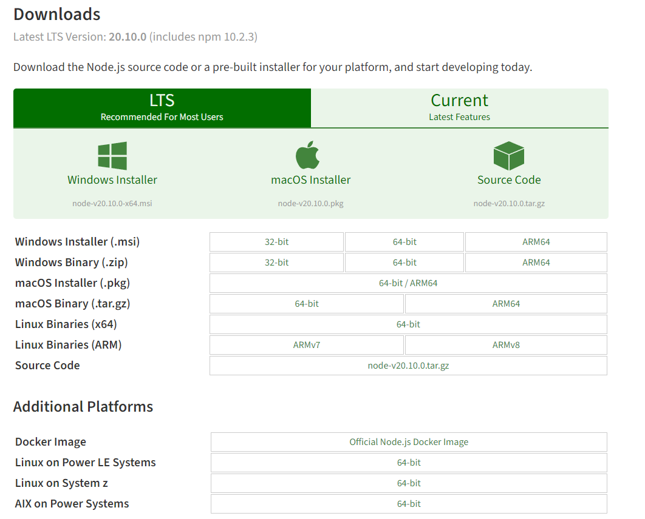
Chọn phiên bản phù hợp với máy tính.

b. Cài đặt docker

Truy cập trang web sau và làm theo hướng dẫn để cài đặt Docker Desktop:
https://docs.docker.com/desktop/install/windows-install/

c. Tạo tài khoản mongoDB Atlas

Vào trang sau và tạo tài khoản mongodb atlas để tạo database: https://www.mongodb.com/atlas/database

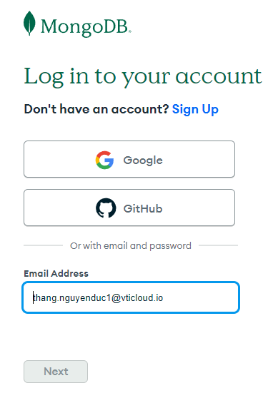
Sau khi đăng nhập thì tạo 1 project mới\
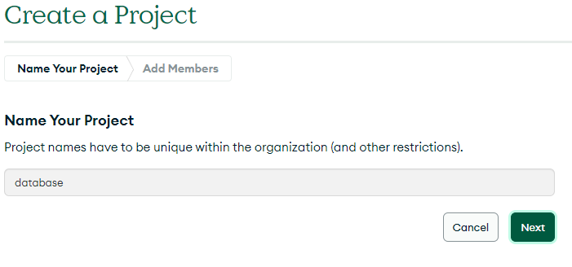
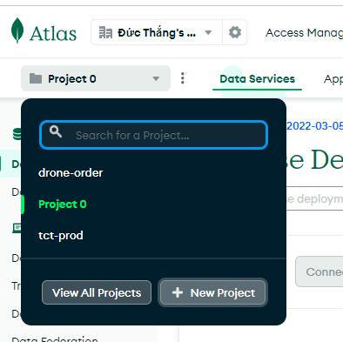
Chọn Database ở thanh bên trái và chọn Build Database
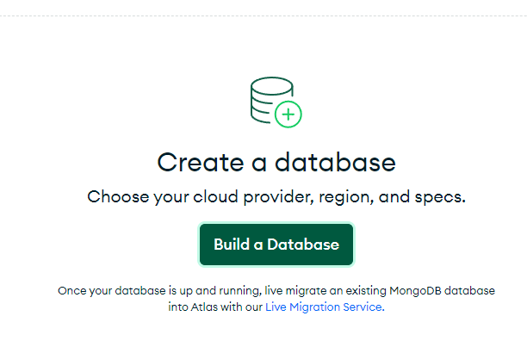
Sau đó chọn như hình sau
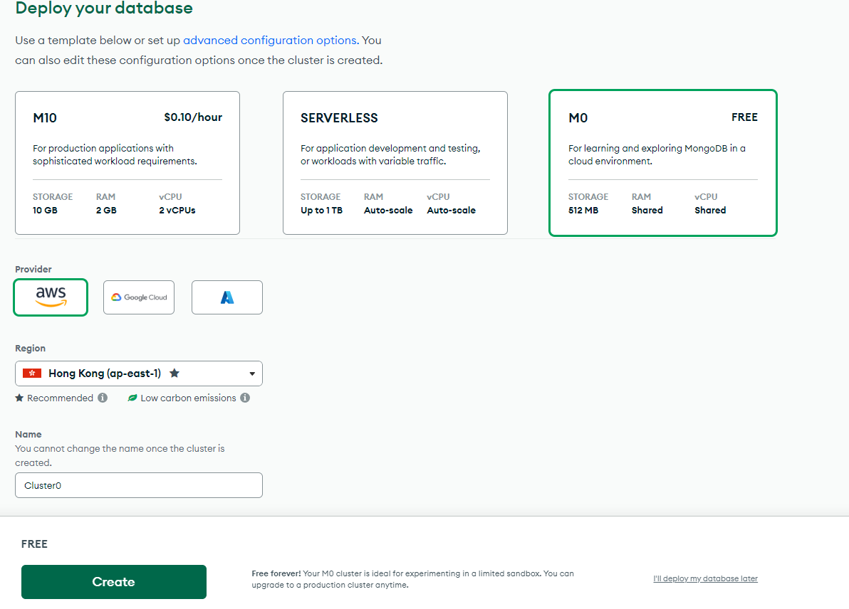

Sau khi tạo xong thì sẽ cần tạo username password để kết nối tới database
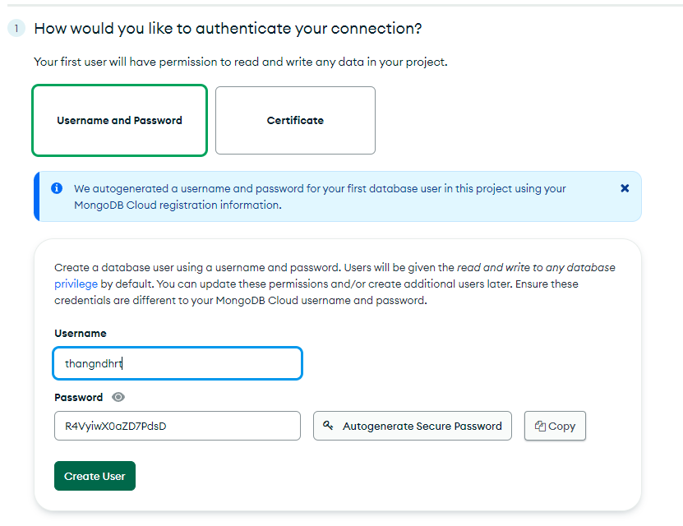
Chọn Create User
Sau đó chỉnh phần connect như hình dưới và bấm Finish
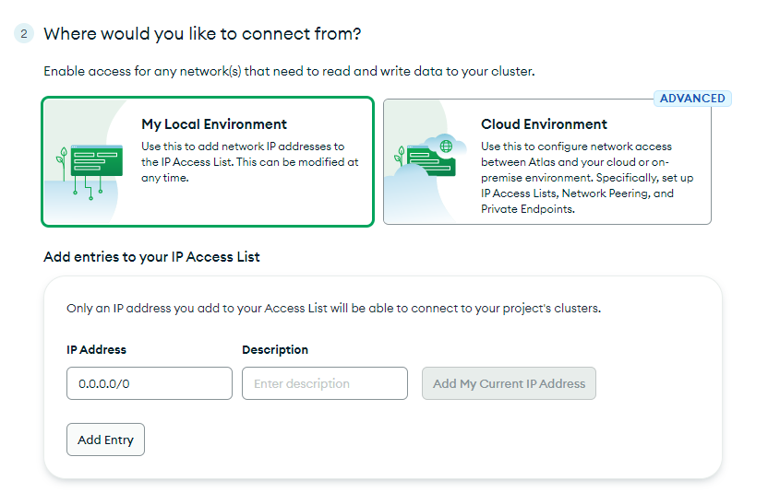
Sau đó Trang sẽ chuyển đến phần hiển thị database, chọn Connect
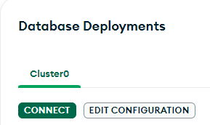
Chọn Drivers
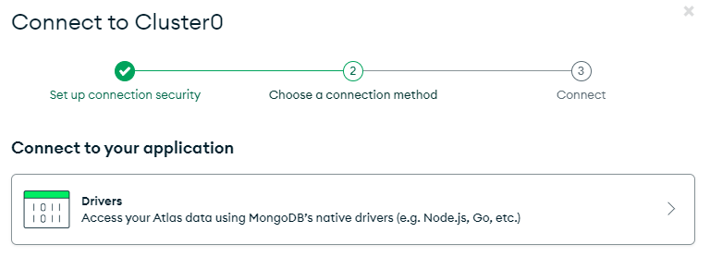
Chọn như hình dưới đây
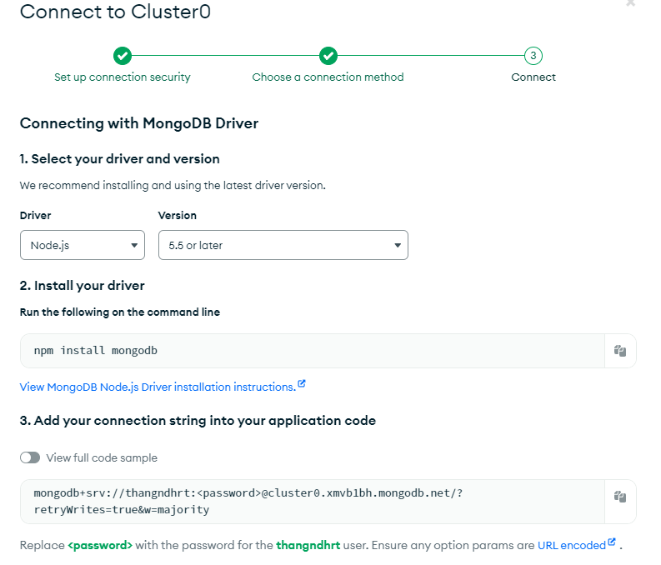
Sau đó lưu đoạn code này vào ở đâu đó. Chút nữa sẽ cần dùng để thay thế trong file .env
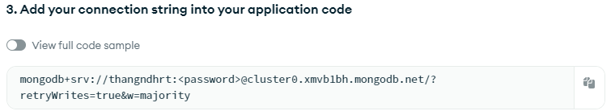

d. Cài đặt Google Map APIs

Tạo tài khoản nền tảng đám mây của Google
Nhấp vào đây để tạo tài khoản nền tảng đám mây của Google (https://cloud.google.com/) hoặc nếu bạn đã có tài khoản thì hãy đăng nhập vào tài khoản đó.
Lưu ý: Tạo tài khoản thanh toán thì chọn đỉa chỉ thanh toán ở Mỹ, chứ đừng chọn ở Việt Nam. Việt Nam bị cấm sử dụng Google Maps API

Tạo Project

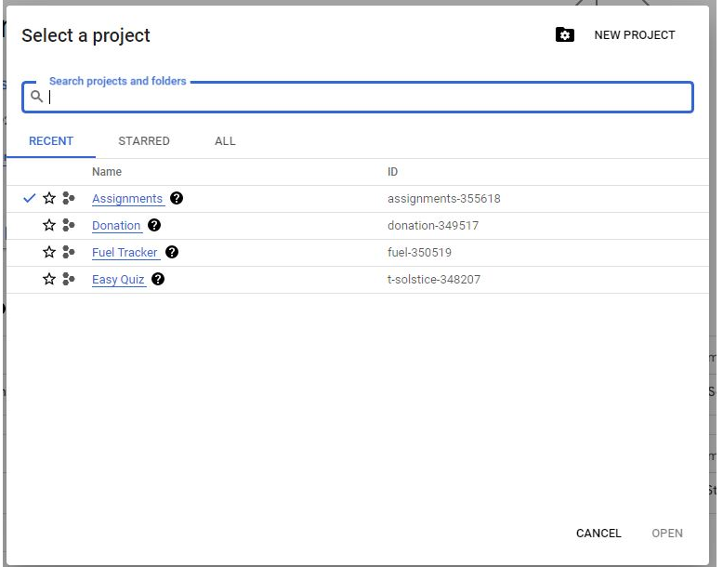

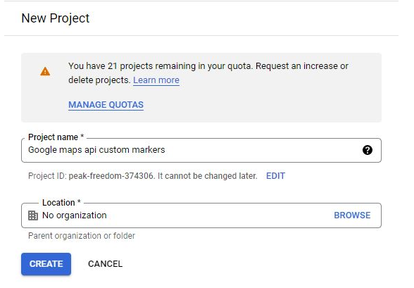
Enabling the Google Maps API

Tìm ở thanh menu bên trái như hình và chọn Enabled APIs & services
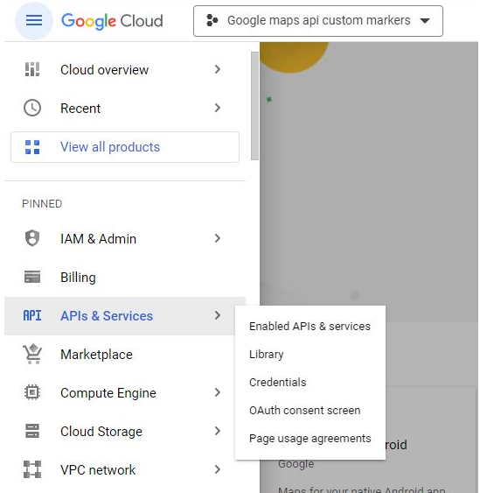
Tìm Maps JavaScript API và enable nó lên
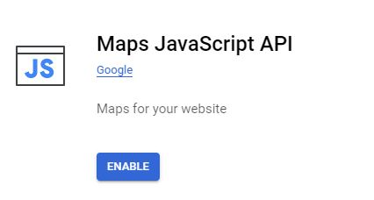
Tiếp theo tạo một Google Map API Key
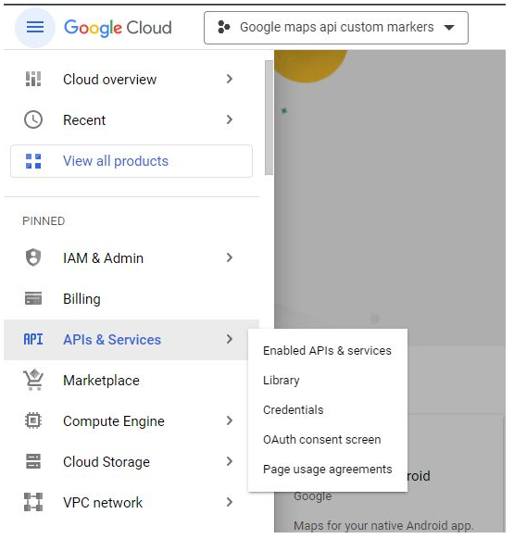

Chọn Credentials. Chọn Show Key và lưu lại key ở đâu đó để chút nữa dùng thay thế trong file .env

e. Tạo tài khoản Docker Hub
Vào trang sau để tạo tài khoản: https://hub.docker.com/signup
Lưu ý note lại tên username của mình, chút nữa sẽ cần dùng tới
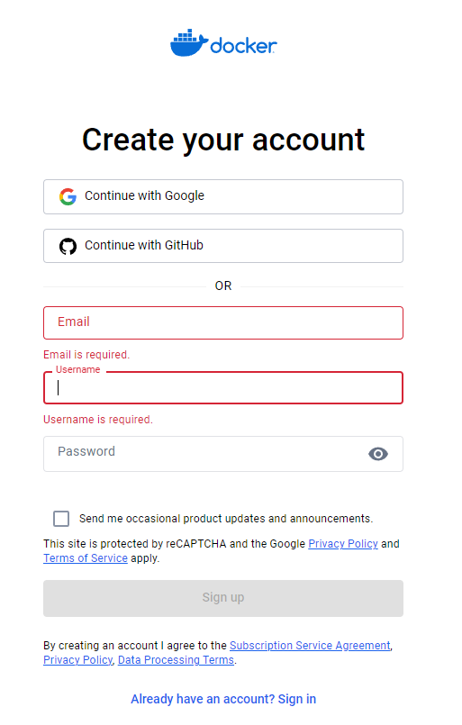

2. Chạy hệ thống trên máy tính cá nhân

a. Clone source code từ link sau

Clone backend: https://gitlab.com/drone-order-monolithic/backend
Clone frontend: https://gitlab.com/drone-order-monolithic/frontend
Đây là source code private nên để clone hoặc download về thì liên hệ zalo: 0965993506

b. Chỉnh sửa biến môi trường Backend và chạy code Backend
Mở thư mục backend đã tải về lên, sau đó mở file .env
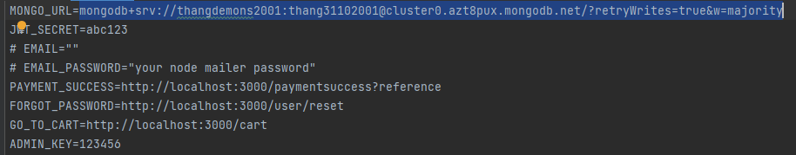
Thay đổi giá trị của MONGO_URL=<XXXX> bằng câu lệnh bạn đã copy khi tạo Database ở phần Tạo tài khoản mongoDB Atlas
Sau đó mở một terminal ở folder backend
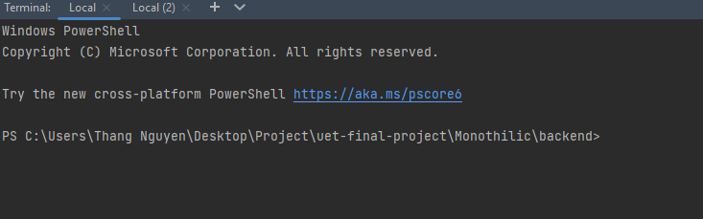
Chạy lệnh npm install
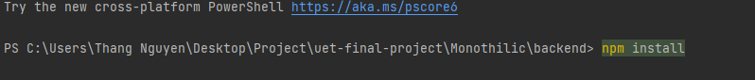
Hiển thị như dưới là thành công
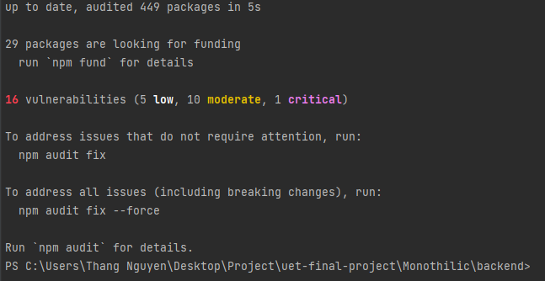
Sau đó chạy npm run server để chạy ở máy tính cá nhân
Hiển thị như này là thành công
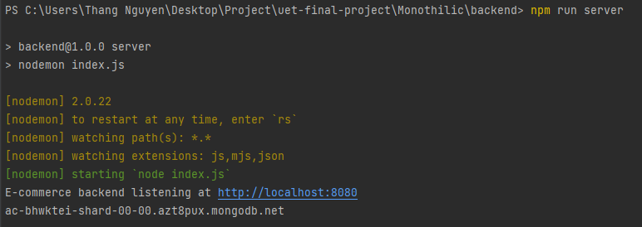

c. Chỉnh sửa biến môi trường Frontend và chạy code Frontend

Mở thư mục code Frontend và chỉnh sửa file .env
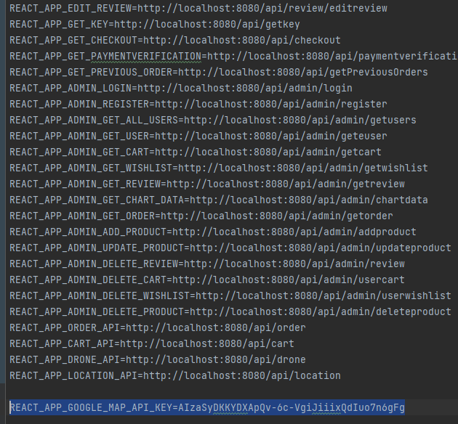
Tìm biến môi trường tên là REACT_APP_GOOGLE_MAP_API_KEY=<XXXX> thay giá trị bằng Key bạn đã tạo ở phần Cài đặt Google Map APIs
Sau đó mở một terminal mới tại thư mục của Frontend.
Chạy lệnh npm install
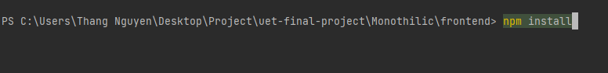

Hiển thị như hình dưới là thành công.
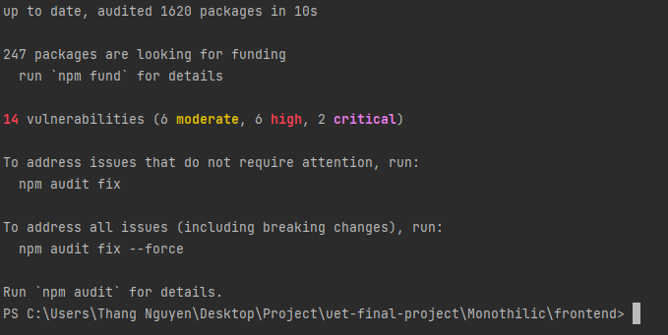
Sau đó chạy lệnh npm start để chạy code frontend trên máy tính cá nhân.
Mở Google Chrome hoặc trình duyệt bất kì và truy cập vào đường dẫn sau: http://localhost:3000/
Hiển thị như dưới là thành công:
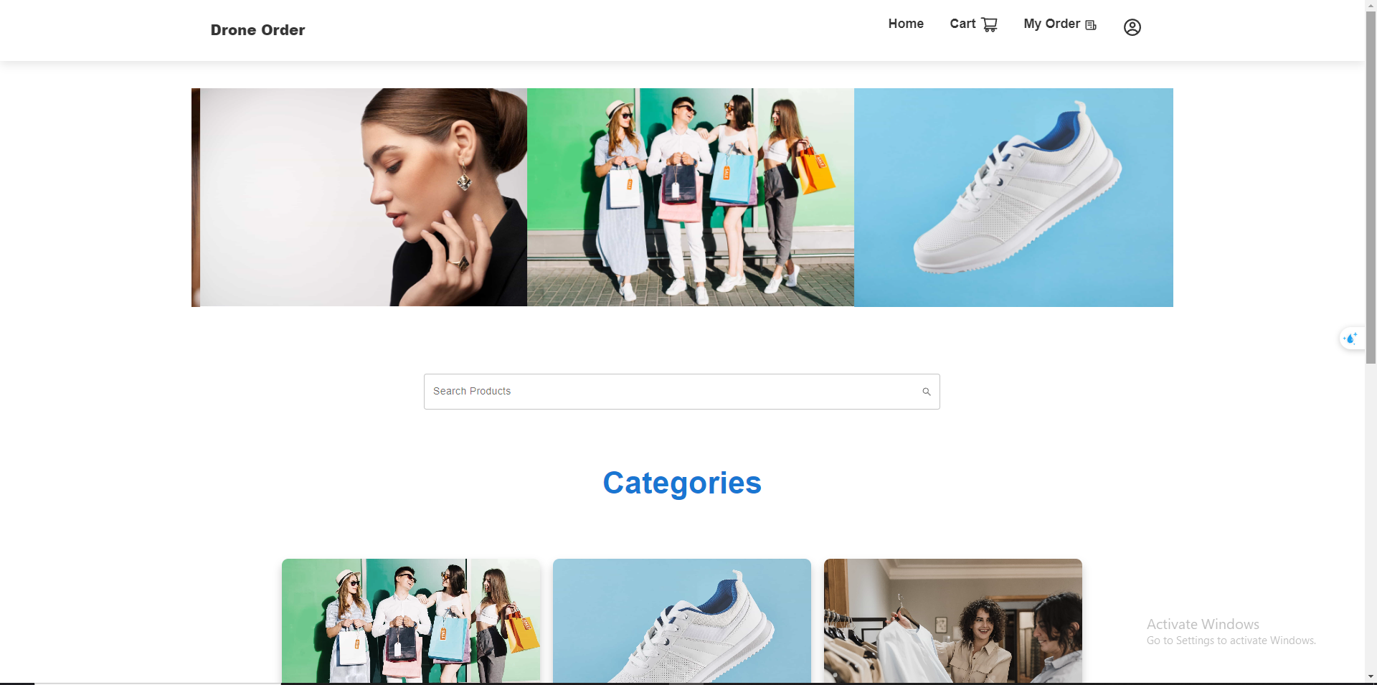

d. Tạo một tài khoản Admin
Truy cập vào đường dẫn: http://localhost:3000/admin/register
Điền thông tin cần thiết:
Chú ý:
Số điện thoại phải có dạng 84XXXX và có 11 ký tự bao gồm cả 84
Admin code là “123456” tuy nhiên có thể thay đổi tùy ý ở thư mục backend/.env
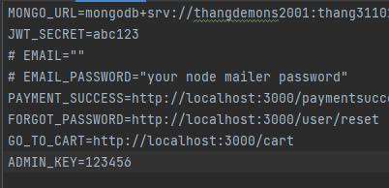
Sau khi tạo tài khoản thành công thì tiến hành tạo các sản phẩm
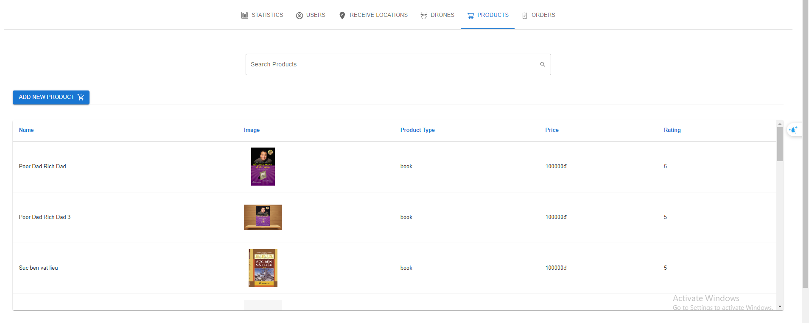

3. Chạy hệ thống trên tất cả các môi trường Server sử dụng Docker

a. Deploy Backend

Tạo Docker Image
Mở thư mục Backend

Chạy lệnh sau để Build docker image

docker build -t drone-order-backend-<thay bằng tên của bạn> .

VD:
docker build -t drone-order-backend-thang .

Lưu ý có dấu “.” ở cuối câu lệnh trên nhé
Chờ build xong thành công như hình sau

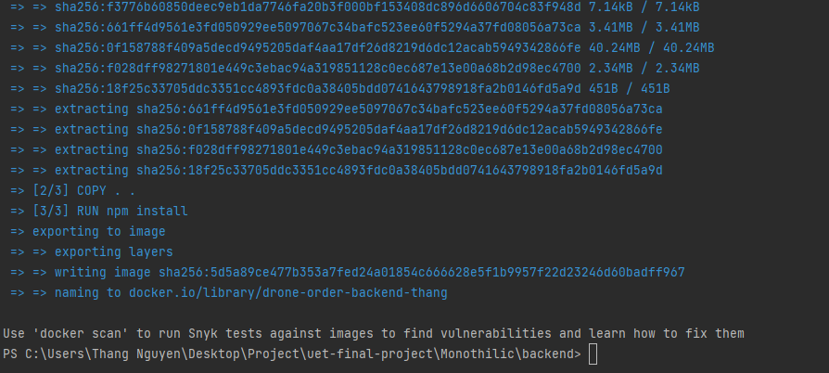

Sau đó đánh tên image của bạn bằng câu lệnh sau trong đó <tên username dockerhub> là tên username mà bạn tạo ở phần Tạo tài khoản Docker Hub

docker tag drone-order-backend-<tên của bạn> <tên username dockerhub>/drone-order-backend-<tên của bạn>

VD:
docker tag drone-order-backend-thang thangnguyenduc1/drone-order-backend-thang

Sau đó đăng nhập vào dockerhub ở máy tính sử dụng lệnh

docker login

xong cung cấp username và password của tài khoản Docker hub đã tạo ở phần Tạo tài khoản Docker Hub. Login như này là thành công
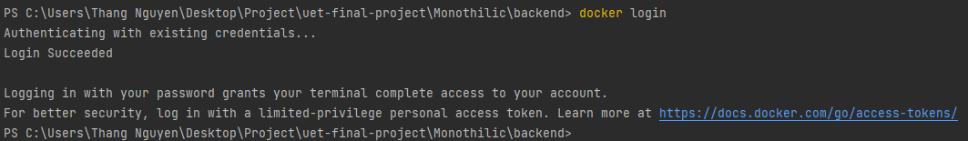

Sau đó, Push image lên dockerhub của bạn dùng câu lệnh

docker push <tên username dockerhub>/drone-order-backend-<tên của bạn>

VD:
docker push thangnguyenduc1/drone-order-backend-thang
Hiển thị như này là thành công!
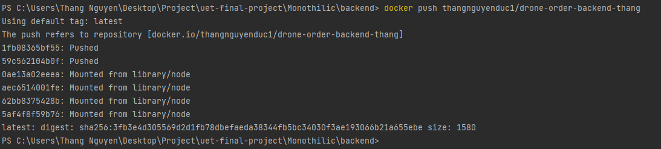

Cài đặt Docker engine trên server cloud của bạn

Connect/SSH tới server cloud của bạn và cài đặt Docker Engine trên server

Truy cập vào trang sau chọn tài liệu phù hợp với Hệ điều hành OS của server
https://docs.docker.com/engine/install/
Sau đó làm theo hướng dẫn đó trên server của bạn.

Deploy backend trên server

Connect/SSH tới server của bạn và chạy lệnh như sau:

docker run -p 8080:8080 <username docker hub của bạn>/drone-order-backend-<tên của bạn>

VD:

docker run -p 8080:8080 thangnguyenduc1/drone-order-backend-thang

Lưu ý: Mỗi server sẽ có 1 Public IP address riêng hoặc Public DNS riêng (VD: 18.140.131.205, https://k8s-default-ingressf-4d10bb4d9b-731750348.ap-east-1.elb.amazonaws.com/, ….) hãy note lại thông tin đó

Truy cập trên trình duyệt theo cú pháp http://<Public IP address>:8080 hoặc
http://< Public DNS>

Nếu trả về như hình thì thành công
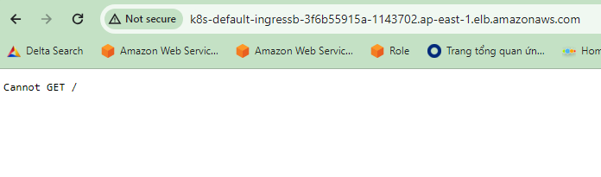

b. Deploy Frontend

Tạo Docker Image
Mở thư mục Frontend
Sửa tất cả giá trị “localhost” thành IP của server. hoặc public DNS của bạn ở file .env
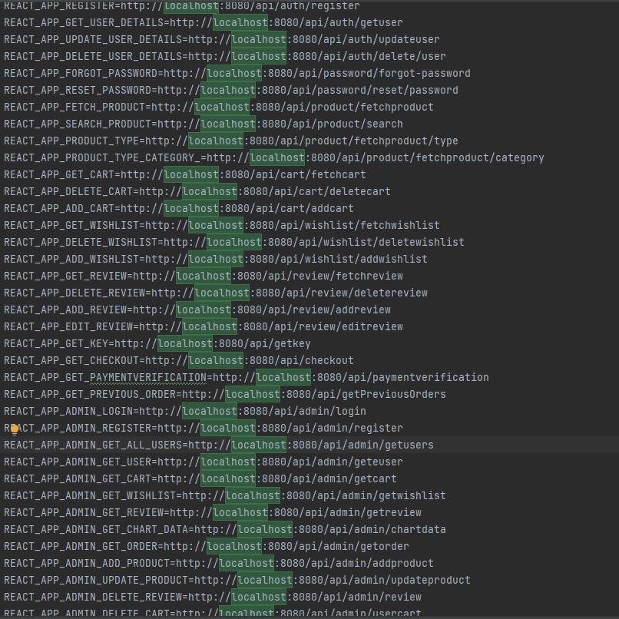
Sau khi sửa
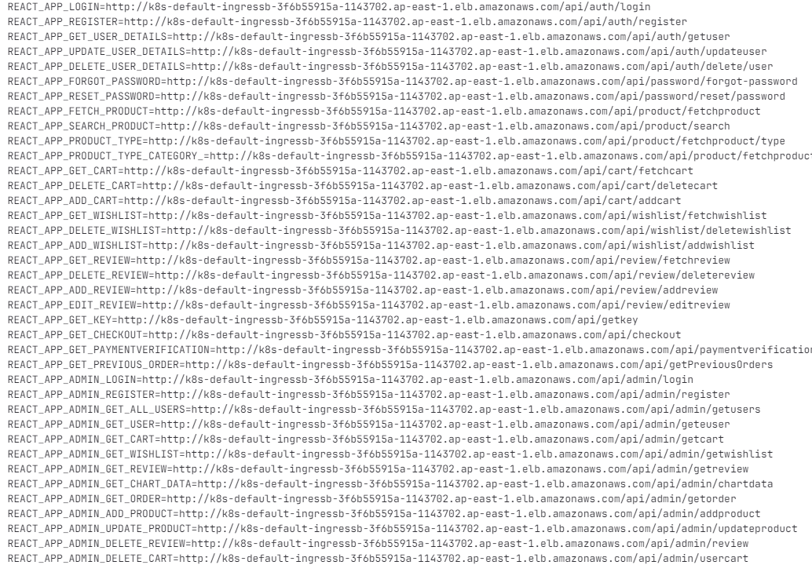

Sau đó, Chạy lệnh sau để Build docker image

docker build -t drone-order-frontend-<thay bằng tên của bạn> .

VD:
docker build -t drone-order-frontend-thang .

Lưu ý có dấu “.” ở cuối câu lệnh trên nhé
Chờ build xong thành công như hình sau



Sau đó đánh tên image của bạn bằng câu lệnh sau trong đó <tên username dockerhub> là tên username mà bạn tạo ở phần Tạo tài khoản Docker Hub

docker tag drone-order-frontend-<tên của bạn> <tên username dockerhub>/drone-order-frontend-<tên của bạn>

VD:
docker tag drone-order-frontend-thang thangnguyenduc1/drone-order-frontend-thang

Sau đó, Push image lên dockerhub của bạn dùng câu lệnh

docker push <tên username dockerhub>/drone-order-frontend-<tên của bạn>

VD:
docker push thangnguyenduc1/drone-order-frontend-thang
Hiển thị như này là thành công!


Cài đặt Docker engine trên server cloud của bạn

Connect/SSH tới server cloud của bạn và cài đặt Docker Engine trên server

Truy cập vào trang sau chọn tài liệu phù hợp với Hệ điều hành OS của server
https://docs.docker.com/engine/install/
Sau đó làm theo hướng dẫn đó trên server của bạn.

Deploy frontend trên server

Connect/SSH tới server của bạn và chạy lệnh như sau:

docker run -p 80:80 <username docker hub của bạn>/drone-order-frontend-<tên của bạn>

VD:

docker run -p 80:80 thangnguyenduc1/drone-order-frontend-thang

Lưu ý: Mỗi server sẽ có 1 Public IP address riêng hoặc Public DNS riêng (VD: 18.140.131.205, https://k8s-default-ingressf-4d10bb4d9b-731750348.ap-east-1.elb.amazonaws.com/, ….) hãy note lại thông tin đó

Truy cập trên trình duyệt theo cú pháp http://<Public IP address> hoặc
http://< Public DNS>

Nếu trả về như hình thì thành công
